Bài 1. (thư mục phan2_bai1) Cho một CSDL MySQL đã được export trong file example.sql, dùng công cụ PHPMyAdmin để import CSDL này vào hệ quản trị CSDL MySQL trên máy thực hành

1. Create Database:

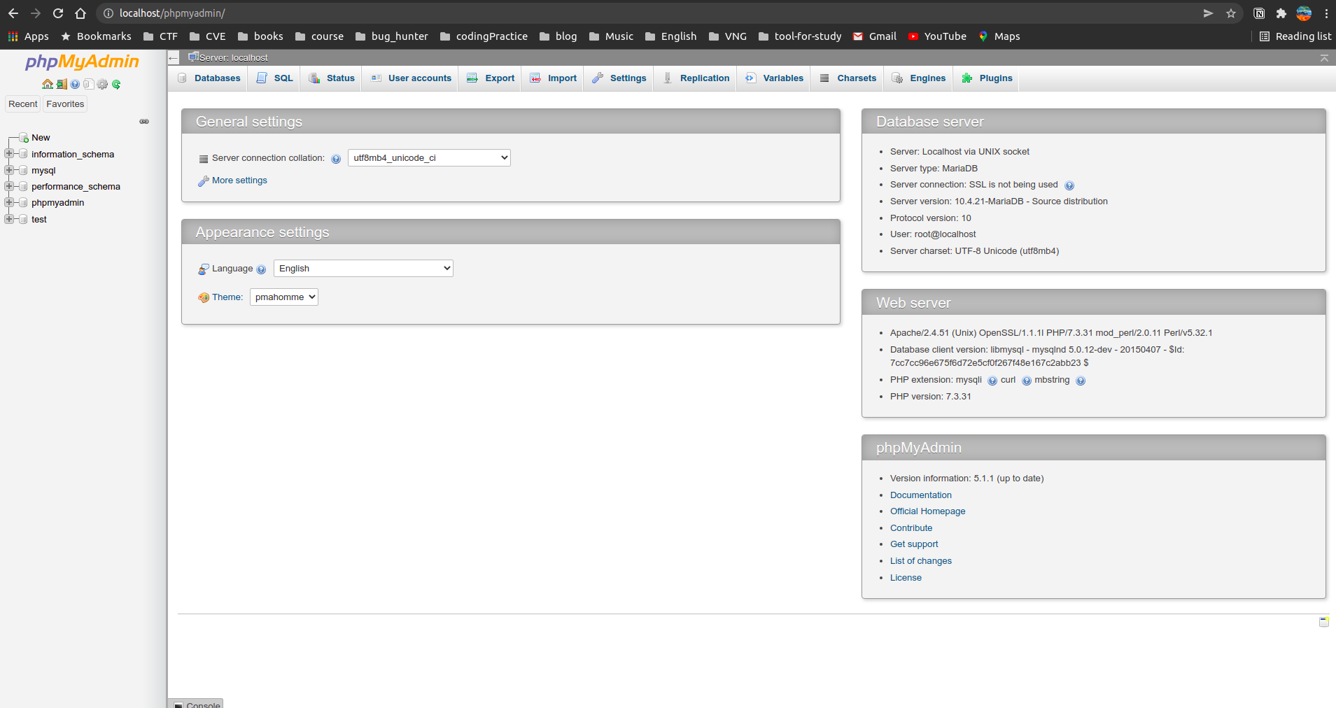

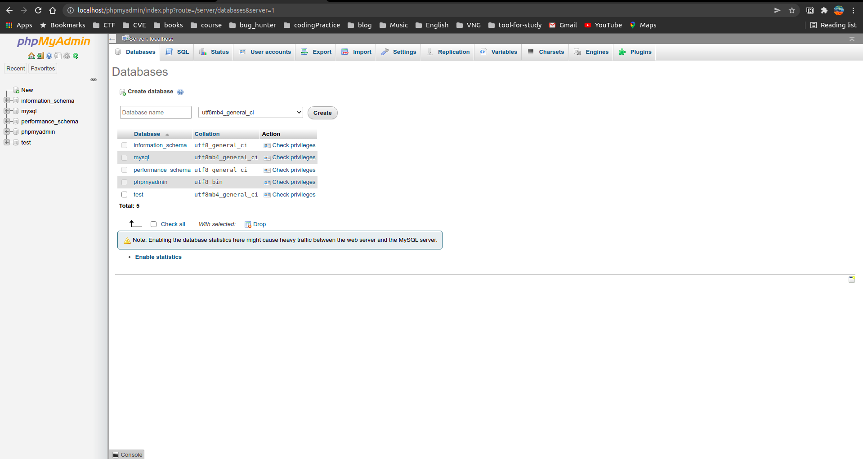

1. Create or Import Table:

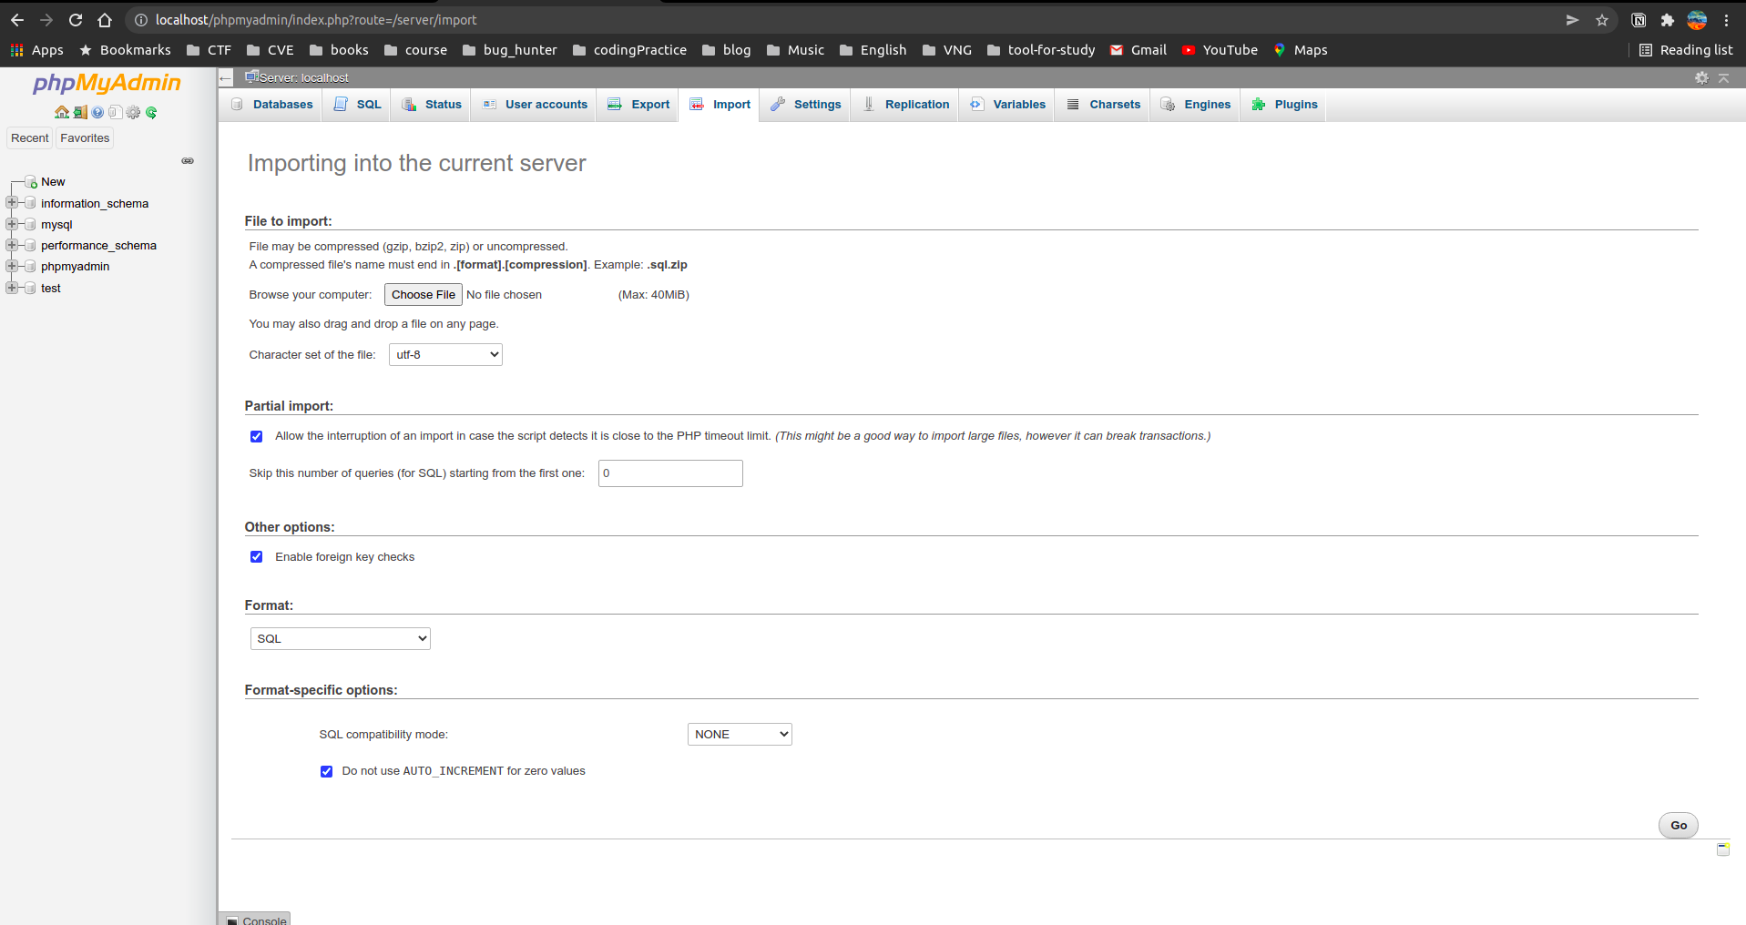

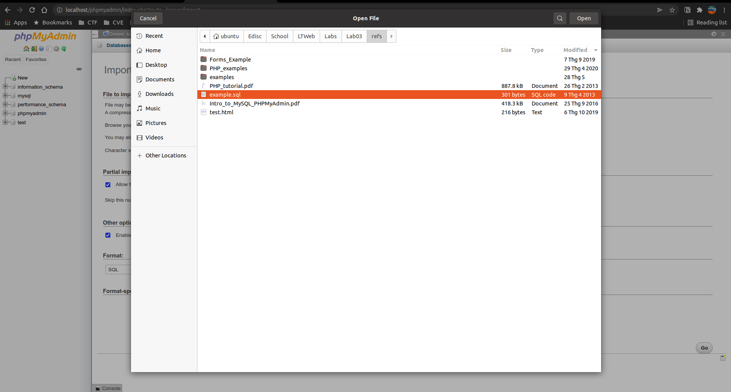

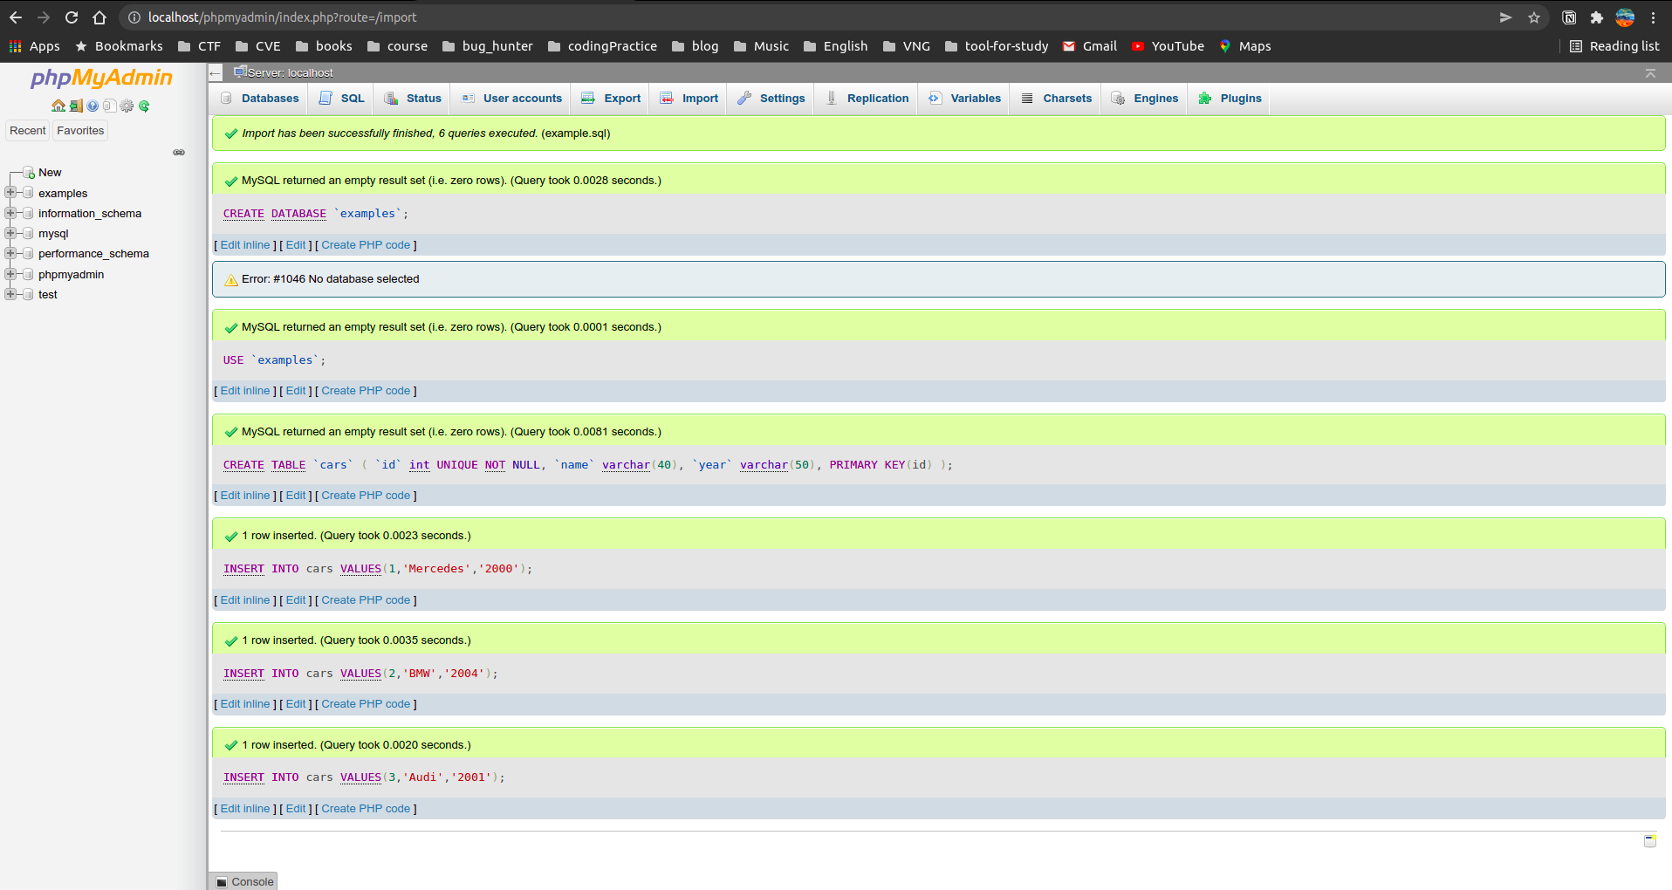

1. Debugging Import problems: